ESCOLA MUNICIPAL DE EDUCAÇÃO BÁSICA ALFREDO GOMES.
DIRETORA: IVÂNIA NORA.
ASSESSORA PEDAGÓGICA: SIMONE ANDRÉA CARL.
ASSESSORA TÉCNICA ADM.: TANIA N. DE ÁVILA.
PROFESSORA: ELIANE KARVASKI
ANO 2021 - TURMA 2º ANO VESPERTINO
SEQUENCIA DO DIA 17 AO DIA 21 DE MAIO DE 2021.
TEL.ESCOLA:3525-6555 TEL.PROº ELIANE:99202-6938

ALUNO(A):____________________________________________________________________
FAÇA A LEITURA E DEPOIS CONTE A UM AMIGO(A):
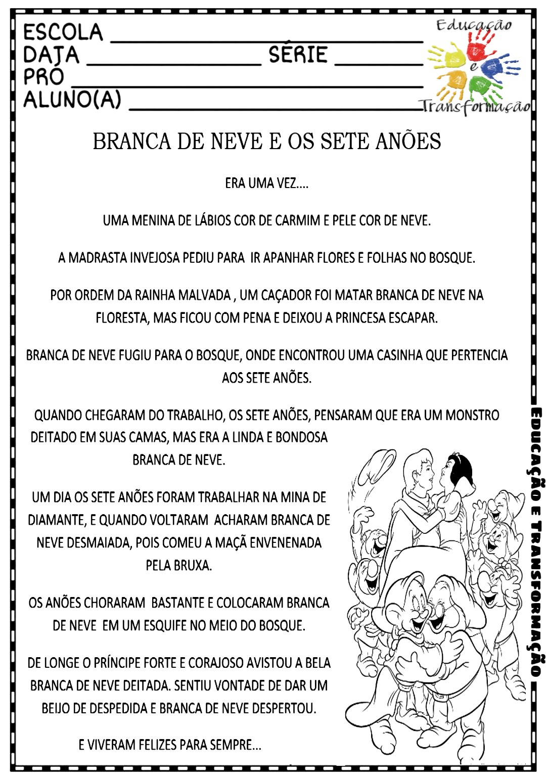

INTERPRETAÇÃO DO TEXTO:
1-QUAL O TÍTULO DA HISTÓRIA?
____________________________________________________________________
2-QUAL O NOME DA PERSONAGEM PRINCIPAL?
_____________________________________________________________________
3-COMO ERA A PELE DE BRANCA DE NEVE?
_____________________________________________________________________
4-QUEM MANDOU MATAR BRANCA DE NEVE?
_____________________________________________________________________
5-QUANDO A BRANCA DE NEVE FUGIU PARA O BOSQUE O QUE ELA ENCONTROU?
_____________________________________________________________________
6-QUANTOS ANÕES VIVIAM NA CASA?
_____________________________________________________________________
7-O QUE A BRANCA DE NEVE COMEU ENVENENADA PELA BRUXA QUE A FEZ DESMAIAR?
_____________________________________________________________________
8- QUEM FOI FORTE, CORAJOSO E DEU UM BEIJO NA BRANCA DE NEVE?
_____________________________________________________________________

9-AGORA RECORTE DE REVISTA OU JORNAIS AS LETRAS QUE FORMAM A PALAVRA QUE SE PEDE ABAIXO:

QUAL A PRIMEIRA LETRA?______________
QUAL A ÚLTIMA LETRA?_______________
QUANTAS LETRAS TEM A PALAVRA?___________
AGORA SEPARE A PALAVRA EM SÍLABAS:
QUAL A PRIMEIRA SÍLABA?_______________
QUAL A ÚLTIMA SÍLABA?_________________
QUANTAS SÍLABAS TEM A PALAVRA?____________
10-VAMOS FORMAR A FAMÍLIA SILÁBICA DA LETRA M E COMPLETAR AS PALAVRAS? EM SEGUIDA FAÇA LEITURA.
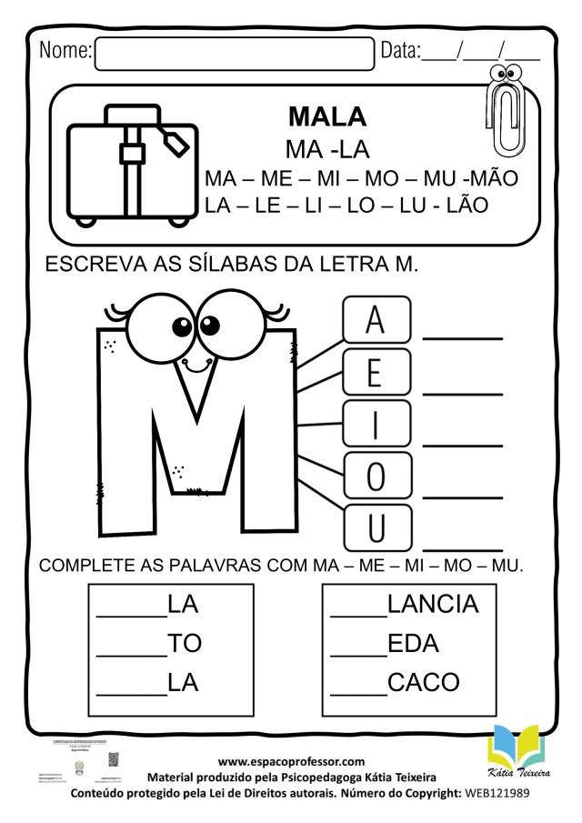

11-JUNTE AS SÍLABAS, FORME PALAVRAS E LEIA EM SEGUIDA:
MA+CA+CO=_________________________________
MA+LA=_____________________________________
MA+MÃO=__________________________________
ME+LAN+CI+A=_______________________________
MO+RAN+GO=_______________________________
ME+DO=_____________________________________

12-TROQUE A LETRA INICIAL DA PALAVRA PELA LETRA M E LEIA EM SEGUIDA:
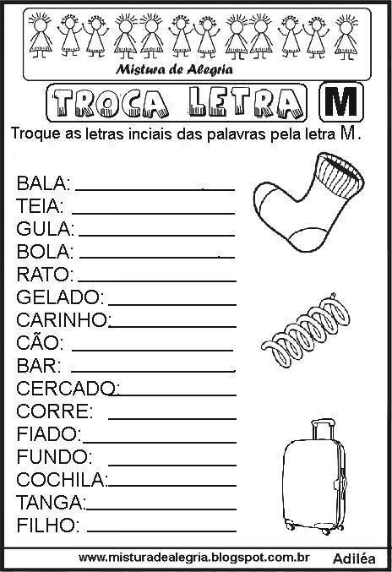

13-ESCREVA 6 PALAVRAS COM A LETRA M E DESENHE:

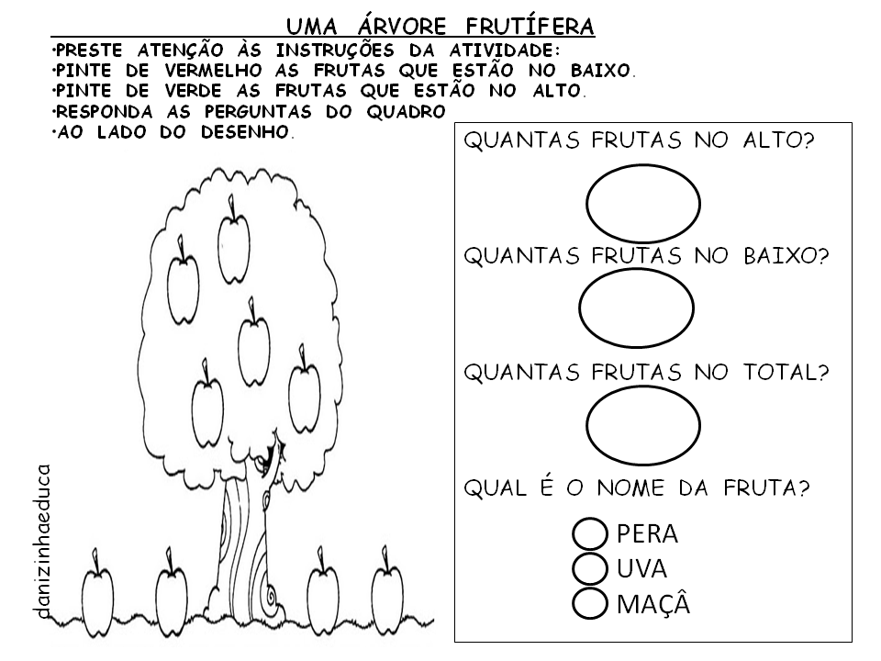
14-FAÇA O QUE SE PEDE:

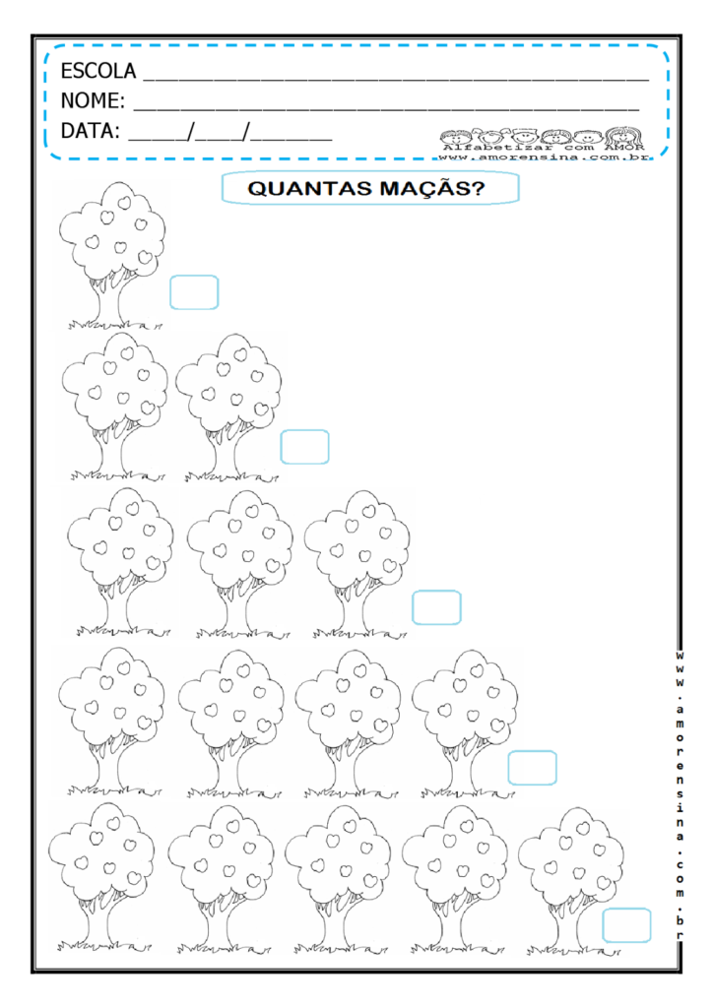
15-CONTE E REGISTRE O NÚMERO DE MAÇÃS:

16-JÚLIA FOI AO POMAR E ENCHEU VÁRIAS CESTAS COM MAÇÃS. AGORA DESENHE UMA CESTA COM:
1 DÚZIA DE MAÇÃS:

1 DEZENA DE MAÇÃS:

MEIA DÚZIA DE MAÇAS:

RESOLVA AS ADIÇÕES:

